ЧЕЛЯБИНСКАЯ ОБЛАСТЬ

АДМИНИСТРАЦИЯ
ЗЛАТОУСТОВСКОГО ГОРОДСКОГО ОКРУГА
ПОСТАНОВЛЕНИЕ

09.04.2026 г. | № | 119-П/АДМ
г. Златоуст
О внесении изменений
в постановление Администрации Златоустовского городского округа от 05.05.2016 г. № 202-П
«Об утверждении административного регламента предоставления муниципальной услуги «Постановка на учет
и направление детей
в образовательные учреждения, реализующие образовательные программы дошкольного образования»

В целях уточнения действующего муниципального правового акта,
ПОСТАНОВЛЯЮ:
1. Внести изменения в приложение к постановлению Администрации Златоустовского городского округа от 05.05.2016 г. № 202-П «Об утверждении административного регламента предоставления муниципальной услуги «Постановка на учет и направление детей в образовательные учреждения, реализующие образовательные программы дошкольного образования»
(в редакции от 16.09.2022 г. № 384-П/АДМ) (далее–постановление):
1) подпункт 7 пункта 19 изложить в следующей редакции:
«7) Документ, подтверждающий наличие права на специальные меры поддержки (гарантии) отдельных категорий граждан и их семей
(при необходимости).
На основании пункта 8 статьи 24 Федерального закона от 27.05.1998 г.
№ 76-ФЗ «О статусе военнослужащих», детям военнослужащих и детям граждан, пребывающих в добровольческих формированиях, погибших (умерших) при выполнении задач в специальной военной операции
либо позднее указанного периода, но вследствие увечья (ранения, травмы, контузии) или заболевания, полученных при выполнении задач в ходе проведения специальной военной операции, в том числе усыновленным (удочеренным) или находящимся под опекой или попечительством в семье, включая приемную семью либо в случаях, предусмотренных законами субъектов Российской Федерации, патронатную семью, предоставляются
во внеочередном порядке места в государственных и муниципальных дошкольных учреждениях».
2. Пресс-службе Администрации Златоустовского городского округа (Семёнова А.Г.) опубликовать настоящее постановление в газете «Златоустовский рабочий» и разместить на официальном сайте Златоустовского городского округа в сети «Интернет».
3. Организацию выполнения настоящего постановления возложить
на начальника муниципального казенного учреждения Управление образования и молодежной политики Златоустовского городского округа Рогова С.Ю.
4. Контроль за выполнением настоящего постановления оставляю
за собой.
Заместитель Главы  Златоустовского городского округа  по социальным вопросам | 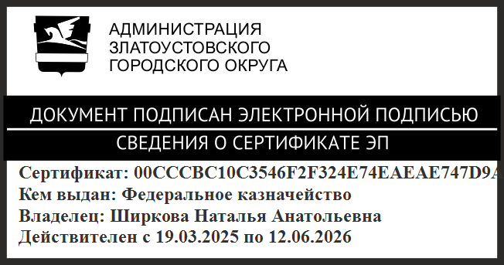 | Н.А. Ширкова

